UNIVERSIDAD TECNOLÓGICA DE LA HABANA
JOSE ANTONIO ECHEVERRÍA — CUJAE
DOCUMENTACIÓN TÉCNICA
Despliegue de Servidor de Correo Institucional
sobre Ubuntu Server 24.04 LTS
Tesis de Grado
La Habana, 2026

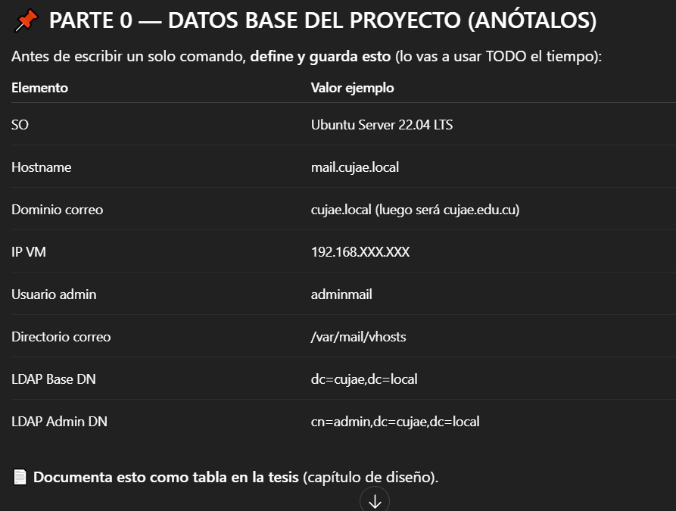
Figura 1. Arquitectura del Sistema de Correo

PARTE 1 — PREPARACIÓN DEL SISTEMA

1.1 Actualizar Sistema
Se actualizó el sistema operativo para garantizar estabilidad y parches de seguridad antes del despliegue de servicios.
sudo apt update && sudo apt upgrade -y && sudo reboot

1.2 Configurar Hostname
sudo hostnamectl set-hostname mail.cujae.local
En /etc/hosts se añadió la línea:
127.0.0.1 mail.cujae.local mail
Se verifica el hostname con el comando hostname:
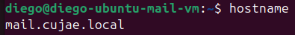

1.3 Configurar Zona Horaria
sudo timedatectl set-timezone America/Havana
Verificación con timedatectl:
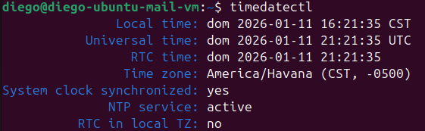

1.4 Configurar visibilidad de logs
Ejecutar los comandos:
sudo apt update
sudo apt install rsyslog -y

PARTE 2 — SEGURIDAD BASE

2.1 Usuario Administrador
Se creó un usuario administrador específico para la gestión del servicio de correo:
sudo adduser adminmail
sudo usermod -aG sudo adminmail

2.2 Firewall (UFW)
Se configuró el firewall UFW para permitir únicamente el tráfico necesario:
sudo apt install ufw -y
sudo ufw default deny incoming
sudo ufw default allow outgoing
sudo ufw allow 25/tcp # SMTP
sudo ufw allow 143/tcp # IMAP
sudo ufw allow 80/tcp # HTTP
sudo ufw allow 443/tcp # HTTPS
sudo ufw enable
Verificación del estado del firewall:
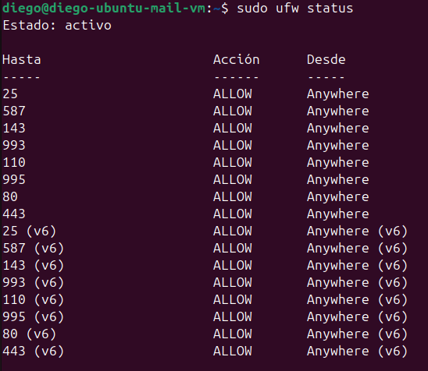

PARTE 3 — OpenLDAP

3.1 Instalación
sudo apt install slapd ldap-utils -y sudo dpkg-reconfigure slapd
Valores de configuración:
- Dominio DNS: cujae.local
- Organización: CUJAE
- No borrar DB al purgar
- Mover DB: Sí
Verificación inicial con ldapsearch:
ldapsearch -x -LLL -b dc=cujae,dc=local
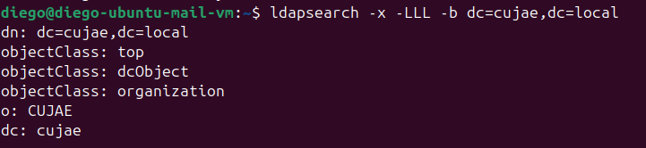

3.2 Estructura LDAP
El directorio LDAP se estructuró con un enfoque jerárquico simple, separando usuarios y grupos organizacionales para permitir la autenticación centralizada de los servicios de correo.
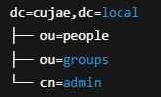

3.3 Crear Unidades Organizativas (OU)
Crear archivo base.ldif:
nano base.ldif
Configurar dentro:
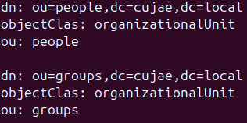
Luego cargar el archivo:
ldapadd -x -D cn=admin,dc=cujae,dc=local -W -f base.ldif
Verificar con:
ldapsearch -x -b dc=cujae,dc=local
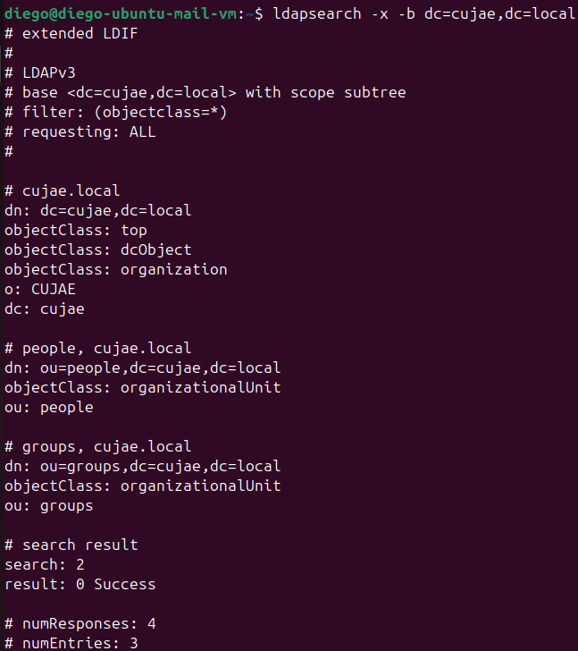

3.4 Creación de Usuarios de Correo
Se generó una contraseña cifrada con slappasswd y se definió cada usuario con los atributos necesarios para la autenticación IMAP/SMTP.
Generar contraseña cifrada:
slappasswd
Crear usuario:
nano user1.ldif
Contenido del archivo:
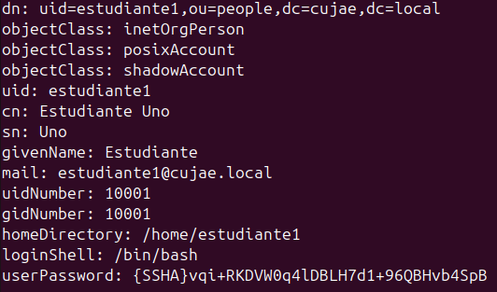
Cargar el usuario en LDAP:
ldapadd -x -D cn=admin,dc=cujae,dc=local -W -f user1.ldif
Verificar la información del usuario:
ldapsearch -x uid=estudiante1 -b ou=people,dc=cujae,dc=local
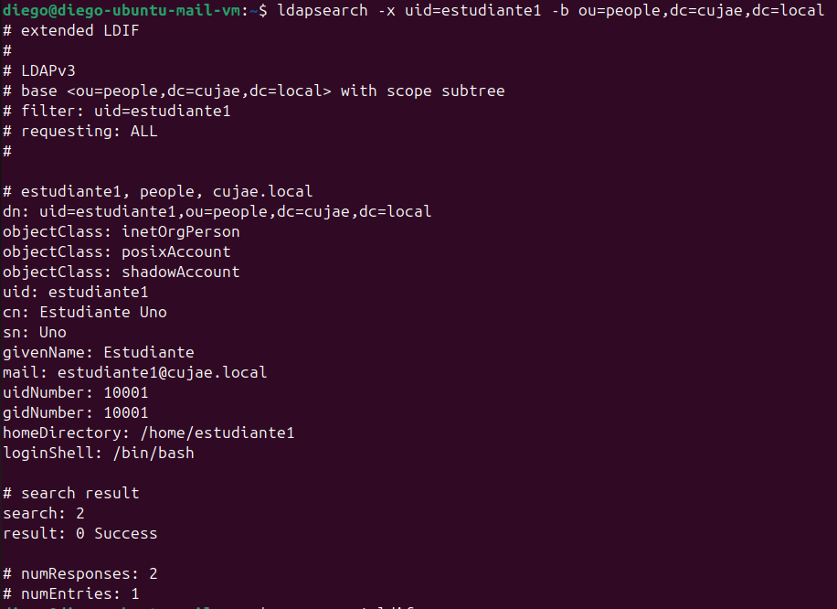

3.5 Crear Grupo de Correo
Crear archivo group_mail.ldif y configurar:
nano group_mail.ldif
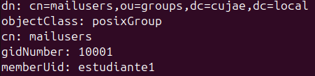
Se carga el archivo en el LDAP:
ldapadd -x -D cn=admin,dc=cujae,dc=local -W -f group_mail.ldif

PARTE 4 — POSTFIX (MTA)

4.1 Instalación
sudo apt install postfix postfix-ldap -y
Durante la instalación:
- Tipo: Internet Site
- Mail name: cujae.local
sudo systemctl restart postfix

4.2 Configuración Principal (/etc/postfix/main.cf)
Se configuró Postfix para entregar correo en el dominio virtual cujae.local, delegando la entrega al protocolo LMTP hacia Dovecot:
Editar:
sudo nano /etc/postfix/main.cf
Asegurarse de tener (añadir al final):
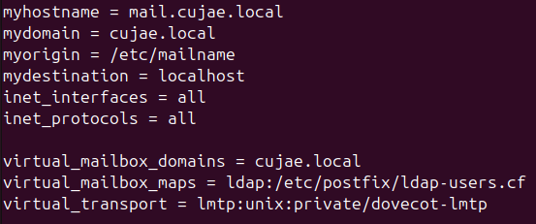
Configuración en texto:
myhostname = mail.cujae.local
mydomain = cujae.local
virtual_mailbox_domains = cujae.local
virtual_transport = lmtp:unix:private/dovecot-lmtp inet_interfaces = all

4.3 Consulta LDAP para Usuarios
Se configuró el archivo ldap-users.cf para que Postfix valide destinatarios contra el directorio LDAP antes de aceptar el correo:
Archivo:
sudo nano /etc/postfix/ldap-users.cf
Contenido:
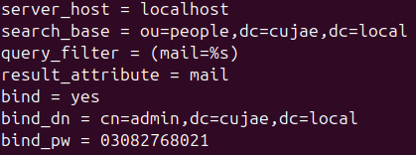
Permisos:
sudo chown root:postfix /etc/postfix/ldap-*.cf
sudo chmod 640 /etc/postfix/ldap-*.cf
Probar:
sudo postmap -q estudiante1@cujae.local ldap:/etc/postfix/ldap-users.cf

PARTE 5 — DOVECOT (MDA)

5.1 Instalación
Instalación del servidor de acceso a buzones Dovecot con soporte IMAP, POP3 y LMTP:
sudo apt install dovecot-core dovecot-imapd dovecot-pop3d dovecot-ldap dovecot-lmtpd -y

5.2 Usuario Virtual de Correo
Se definió un usuario virtual exclusivo para la gestión de buzones, evitando el uso de cuentas del sistema y garantizando el principio de mínimos privilegios:
sudo groupadd -g 5000 vmail
sudo useradd -g vmail -u 5000 vmail -d /var/mail -s /usr/sbin/nologin

5.3 Crear Estructura de Buzones
sudo mkdir -p /var/mail/vhosts/cujae.local
sudo chown -R vmail:vmail /var/mail
sudo chmod -R 770 /var/mail

5.4 Ubicación de Buzones (/etc/dovecot/conf.d/10-mail.conf)
Editar:
sudo nano /etc/dovecot/conf.d/10-mail.conf
Agregar las siguientes líneas:
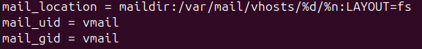
mail_home = /var/mail/vhosts/%d/%n
mail_location = maildir:/var/mail/vhosts/%d/%n:LAYOUT=fs
mail_uid = vmail
mail_gid = vmail

5.5 Autenticación LDAP
Se implementó autenticación directa contra el directorio LDAP institucional. Los atributos de usuario se definieron con el dominio codificado de forma estática para garantizar la correcta resolución de la ruta del buzón durante las sesiones IMAP.
Editar:
sudo nano /etc/dovecot/conf.d/10-auth.conf
Cambiar los siguientes parámetros:
disable_plaintext_auth = no
auth_mechanisms = plain login
!include auth-ldap.conf.ext
Archivo: /etc/dovecot/dovecot-ldap.conf.ext
Editar:
sudo nano /etc/dovecot/dovecot-ldap.conf.ext
Configuración:
hosts = localhost
dn = cn=admin,dc=cujae,dc=local
dnpass = PASSWORD_LDAP
auth_bind = yes
ldap_version = 3
base = ou=people,dc=cujae,dc=local
user_filter = (&(objectClass=inetOrgPerson)(|(uid=%n)(mail=%u)))
pass_filter = (&(objectClass=inetOrgPerson)(|(uid=%n)(mail=%u)))
user_attrs = =home=/var/mail/vhosts/cujae.local/%n, =uid=vmail, =gid=vmail, =mail=maildir:/var/mail/vhosts/cujae.local/%n:LAYOUT=fs
Decisión de diseño:
El atributo uid en el directorio LDAP almacena solo el nombre de usuario sin dominio (ej: estudiante1). Para evitar que la variable %d quede vacía durante la autenticación IMAP — lo que derivaría en una ruta de buzón incorrecta — el dominio se codificó de forma estática en los atributos del usuario virtual. Esta decisión garantiza la coherencia entre la ruta física del Maildir y la ruta resuelta por Dovecot en cada sesión.

5.6 Habilitación de LMTP
Se configuró el servicio LMTP en /etc/dovecot/conf.d/10-master.conf para recibir correos desde Postfix a través de un socket Unix dedicado:
sudo nano /etc/dovecot/conf.d/10-master.conf
Buscar la sección service lmtp y configurar:
service lmtp {
unix_listener /var/spool/postfix/private/dovecot-lmtp {
mode = 0666
user = postfix
group = postfix
}
}

5.7 Política de Permisos
Se implementó una política de privilegios mínimos para el almacenamiento de buzones. Toda la estructura bajo /var/mail/vhosts/ es propiedad exclusiva del usuario vmail con permisos 770, impidiendo el acceso de cualquier otro usuario del sistema a los correos de los estudiantes.
sudo chown root:dovecot /etc/dovecot/dovecot-ldap.conf.ext
sudo chmod 640 /etc/dovecot/dovecot-ldap.conf.ext

PARTE 6 — PRUEBAS DE ENTREGA

6.1 Envío y Validación con SWAKS
Instalar herramienta de pruebas SWAKS:
sudo apt install swaks -y
Realizar prueba de envío:
swaks --to estudiante1@cujae.local --from estudiante2@cujae.local --server mail.cujae.local --header "Subject: Test"
La prueba confirmó el flujo completo: conexión SMTP exitosa, validación del destinatario via LDAP (código 250 2.1.5 Ok), aceptación del mensaje en cola (250 2.0.0 Ok: queued) y entrega física en el directorio Maildir del usuario.

6.2 Verificación de Persistencia en Disco
Se comprobó la creación automática de la estructura Maildir++ en el sistema de archivos, confirmando que los mensajes se almacenan en /var/mail/vhosts/cujae.local/usuario/new/.
sudo ls -l /var/mail/vhosts/cujae.local/estudiante1/new/

PARTE 7 — ROUNDCUBE WEBMAIL

7.1 Instalación de Paquetes y Dependencias de PHP
Además del paquete base, es crítico instalar las extensiones de PHP que permiten a Roundcube comunicarse con LDAP y gestionar el cifrado de datos.

sudo apt install roundcube roundcube-mysql roundcube-plugins -y

sudo apt install libapache2-mod-php php-net-ldap2 php-net-ldap3 php-common php-gd php-xml php-mbstring php-curl php-zip php-intl php-ldap -y

7.2 Preparación de la Base de Datos (MariaDB)
Se utiliza MariaDB como motor de base de datos para gestionar usuarios, contactos y sesiones de Roundcube.
sudo apt install mariadb-server -y
Instalación de Roundcube:
sudo apt update
sudo apt install roundcube roundcube-mysql roundcube-plugins -y
Durante la instalación, el asistente solicitará configurar la base de datos con dbconfig-common. Seleccionar "Sí" e introducir la contraseña del usuario roundcube.

7.3 Configuración de Conexión IMAP/SMTP

Archivo: /etc/roundcube/config.inc.php
sudo nano /etc/roundcube/config.inc.php
Configuración básica:
$config['imap_host'] = 'localhost:143';
$config['smtp_host'] = 'localhost:25';
$config['username_domain'] = 'cujae.local';
$config['mail_domain'] = 'cujae.local';
Ajustes de Compatibilidad (para LAYOUT=fs):
Para garantizar que Roundcube visualice correctamente los correos almacenados con LAYOUT=fs, se definieron los siguientes parámetros:
$config['imap_ns_namespace'] = '';
$config['imap_delimiter'] = '/';
$config['imap_root'] = '';
$config['imap_force_lsub'] = true;

7.4 Integración y Visibilidad en el Servidor Web Apache
7.4.1 Habilitación de Protocolos y Buzones

Editar el archivo dovecot.conf: sudo nano /etc/dovecot/dovecot.conf

- protocols = imap lmtp
Editar el archivo de archivos: sudo nano /etc/dovecot/conf.d/10-mail.conf

- mail_location = maildir:/var/mail/vhosts/%d/%n

7.4.2 Configuración de Seguridad y Mecanismos

Editar: sudo nano /etc/dovecot/conf.d/10-auth.conf
- disable_plaintext_auth = no
- auth_mechanisms = plain login

7.4.3 Vincular Dovecot con LDAP

Paso 1:
Edita /etc/dovecot/conf.d/10-auth.conf:
- Busca la línea #!include auth-ldap.conf.ext (está casi al final).
- Quítale el símbolo # para activarla:
Bash
!include auth-ldap.conf.ext
- Asegúrate de ponerle un # a !include auth-system.conf.ext para que no intente usar los usuarios locales de Linux.

Paso2:

Paso B: Configurar la conexión al servidor LDAP Edita el archivo donde se define la conexión: sudo nano /etc/dovecot/dovecot-ldap.conf.ext (Este archivo debe tener los mismos datos que usamos en Postfix):
Plaintext
hosts = localhost
dn = cn=admin,dc=cujae,dc=local
dnpass = tu_contraseña_admin_ldap
base = ou=users,dc=cujae,dc=local
user_filter = (&(objectClass=inetOrgPerson)(mail=%u))
pass_filter = (&(objectClass=inetOrgPerson)(mail=%u))
user_attrs = =home=/var/mail/vhosts/%d/%n, =uid=5000, =gid=5000

7.5.1. Configurar Postfix para que use a Dovecot como validador
Debes decirle a Postfix: "Cuando alguien quiera enviar un correo (puerto 587), pregúntale a Dovecot si su clave es válida".
Ejecuta estos comandos:
Bash
sudo postconf -e "smtpd_sasl_type = dovecot"
sudo postconf -e "smtpd_sasl_path = private/auth"
sudo postconf -e "smtpd_sasl_auth_enable = yes"
sudo postconf -e "smtpd_recipient_restrictions = permit_sasl_authenticated,permit_mynetworks,reject_unauth_destination"
2. Abrir la "puerta" en Dovecot
Ahora hay que configurar Dovecot para que escuche a Postfix. Edita el archivo de sockets: sudo nano /etc/dovecot/conf.d/10-master.conf
Busca la sección service auth { ... } y asegúrate de que el bloque unix_listener quede así (borra el # si lo tiene):
Plaintext
service auth {
# ...
unix_listener /var/spool/postfix/private/auth {
mode = 0660
user = postfix
group = postfix
}
}
3. Ajustar Roundcube para el envío
Edita el archivo de configuración de Roundcube: sudo nano /etc/roundcube/config.inc.php
Asegúrate de que estas líneas permitan la autenticación automática:
PHP
$config['smtp_host'] = 'localhost:587'; // Usamos el puerto de envío (Submission)
$config['smtp_user'] = '%u'; // Usa el usuario logueado
$config['smtp_pass'] = '%p'; // Usa la contraseña logueada
Reinicia todo:
Bash
sudo systemctl restart dovecot postfix

7.3 Integración y Visibilidad en el Servidor Web Apache

Para resolver errores de acceso (HTTP 404) y garantizar que la interfaz sea accesible desde el host físico, se realizaron ajustes en el mapeo de rutas y módulos.

Habilitación de configuración y módulos:

sudo a2enconf roundcube
sudo a2enmod php8.3 # Ajustar versión según instalación
Mapeo de Rutas (Enlace Simbólico):
Dado que los binarios residen en /usr/share/roundcube, se creó un puente lógico hacia el directorio raíz de Apache:

sudo ln -s /usr/share/roundcube /var/www/html/roundcube

Reinicio de servicio:

sudo systemctl restart apache2

7.3 Prueba de Envío desde Roundcube
Se verificó el flujo completo de envío y recepción desde la interfaz web. El usuario estudiante1@cujae.local redactó y envió un correo al estudiante2@cujae.local, el cual fue recibido correctamente en la bandeja de entrada.
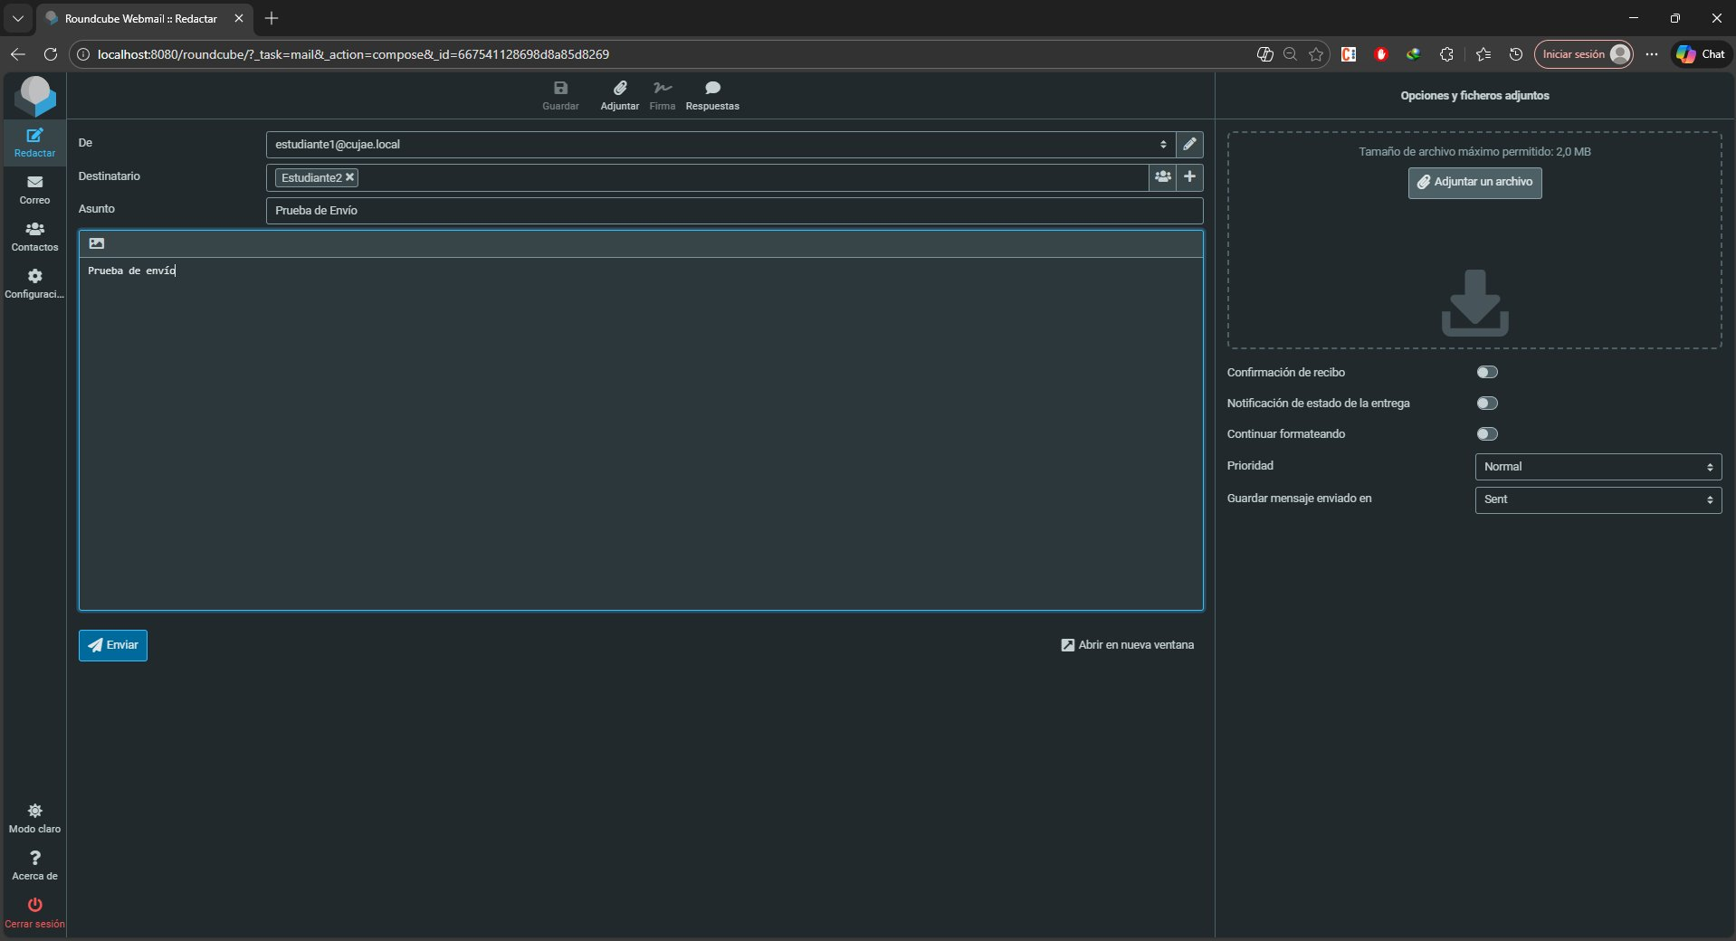
Figura 2. Redacción de correo desde Roundcube Webmail (estudiante1 → estudiante2)
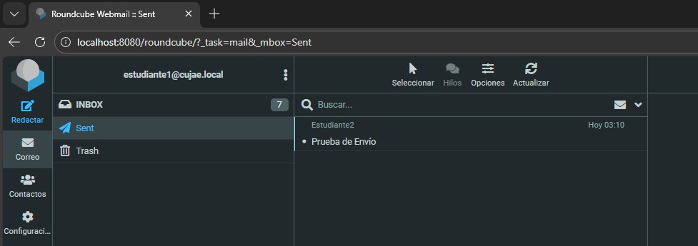
Figura 3. Carpeta Enviados de estudiante1 confirmando la entrega exitosa
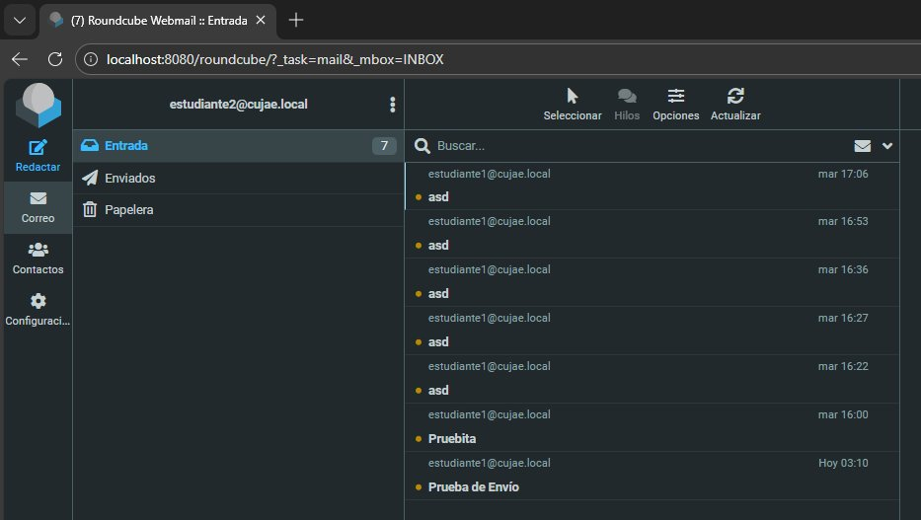
Figura 4. Bandeja de entrada de estudiante2 con los correos recibidos

7.4 Implementación de Clientes Externos (Mozilla Thunderbird)

7.5 Implementación de Clientes Externos (Mozilla Thunderbird)
La validación del sistema se completa al integrar clientes de escritorio externos. Esto demuestra la robustez de los protocolos IMAP (puerto 143) y SMTP (puerto 25) configurados en el servidor.

7.5.1 Requisitos de Conectividad
Para que un cliente externo como Thunderbird se conecte desde la red universitaria, se deben cumplir dos condiciones:
- Resolución de DNS: El cliente debe ser capaz de resolver el nombre mail.cujae.local a la IP del servidor.
- Firewall: El firewall UFW debe tener abiertos los puertos de mensajería (143/tcp para IMAP y 25/tcp para SMTP).

7.5.2 Configuración Manual en Thunderbird
Debido a que el dominio cujae.local es un entorno controlado y no está indexado en las bases de datos ISP globales, Thunderbird no puede autodetectar la configuración. Se debe proceder a la Configuración Manual:
- Nombre completo: Estudiante 2
- Dirección de correo: estudiante2@cujae.local
- Contraseña: (La definida en el LDAP)
Configuración del Servidor (Paso Crítico):
Protocolo Entrante (IMAP):
- Servidor: mail.cujae.local
- Puerto: 143
- SSL/TLS: Ninguna
- Autenticación: Contraseña normal
Protocolo Saliente (SMTP):
- Servidor: mail.cujae.local
- Puerto: 25
- SSL/TLS: Ninguna
- Autenticación: Contraseña normal

7.5.3 Resolución de Problemas de Conexión
Si tras poner los datos manuales Thunderbird sigue dando error, se deben verificar estas tres causas probables:
1. Resolución de Nombres (DNS):
El equipo donde está Thunderbird debe conocer quién es mail.cujae.local. Solución: Añadir la IP del servidor al archivo hosts del cliente (Windows: C:\Windows\System32\drivers\etc\hosts) o configurar el DNS local.
2. Permisos del Firewall (UFW):
El firewall del servidor podría estar bloqueando el acceso externo aunque funcione el local. Comando de verificación:
sudo ufw allow 143/tcp sudo ufw allow 25/tcp
3. Escucha de Servicios:
Asegurarse de que Dovecot y Postfix escuchan en todas las interfaces y no solo en 127.0.0.1.
- En Postfix (main.cf): inet_interfaces = all
- En Dovecot (10-master.conf): Verificar que port = 143 esté habilitado

PARTE 8 — SEGURIDAD AVANZADA

8.1 Cifrado SSL/TLS
Para garantizar la confidencialidad de las credenciales y el contenido de los mensajes, se implementó una capa de cifrado SSL/TLS mediante certificados RSA de 2048 bits generados con OpenSSL.
Generar certificado auto-firmado:
sudo openssl req -x509 -nodes -days 365 -newkey rsa:2048 -keyout /etc/ssl/private/mailserver.key -out /etc/ssl/certs/mailserver.pem
Postfix (/etc/postfix/main.cf):
smtpd_tls_cert_file=/etc/ssl/certs/mailserver.pem smtpd_tls_key_file=/etc/ssl/private/mailserver.key smtpd_use_tls=yes
Dovecot (/etc/dovecot/conf.d/10-ssl.conf):
ssl = yes
ssl_cert = </etc/ssl/certs/mailserver.pem
ssl_key = </etc/ssl/private/mailserver.key
Forzar la compatibilidad en el Puerto 587
Edita el archivo de procesos de Postfix: sudo nano /etc/postfix/master.cf
Busca la línea de submission y asegúrate de que se vea así. El cambio clave es pasar de encrypt (obligatorio y estricto) a may (permitido pero flexible):
Plaintext
submission inet n - y - - smtpd
-o syslog_name=postfix/submission
-o smtpd_tls_security_level=may
-o smtpd_sasl_auth_enable=yes
-o smtpd_recipient_restrictions=permit_sasl_authenticated,reject
-o smtpd_relay_restrictions=permit_sasl_authenticated,reject

Esta configuración asegura que tanto el Agente de Transferencia (MTA) como el Agente de Acceso (MDA) cifren el tráfico en los puertos 25, 143 y 587, cumpliendo con los estándares de privacidad.

8.2 Autenticación de Identidad: SPF, DKIM y DMARC
Se implementó una tríada de protocolos de autenticación de correo para combatir el phishing y el spoofing. SPF limita qué IPs pueden enviar correos del dominio; DKIM añade una firma criptográfica a cada mensaje; y DMARC define la política de actuación ante fallos de los dos anteriores.

8.2.1 Instalación y Configuración de OpenDKIM
sudo apt install opendkim opendkim-tools -y
sudo mkdir -p /etc/opendkim/keys
sudo opendkim-genkey -s default -d cujae.local -D /etc/opendkim/keys
sudo chown -R opendkim:opendkim /etc/opendkim/keys
Tabla de claves (/etc/opendkim/KeyTable):
default._domainkey.cujae.local cujae.local:default:/etc/opendkim/keys/default.private
Tabla de firmas (/etc/opendkim/SigningTable):
*@cujae\.local
default._domainkey.cujae.local
Edita el archivo de inicio:
Bashsystemctl status opendkim
sudo nano /etc/default/opendkim
Busca la línea SOCKET y asegúrate de que esté comentada o que coincida con el puerto TCP:
Bash
SOCKET="inet:8891@localhost"
3. Verificar los Hosts de Confianza
Si OpenDKIM no confía en 127.0.0.1, rechazará la conexión de Postfix. Crea o edita el archivo: sudo nano /etc/opendkim/TrustedHosts Añade estas líneas:
Plaintext
127.0.0.1
localhost
cujae.local
mail.cujae.local

Configuración principal (/etc/opendkim.conf):
Domain cujae.local
KeyTable /etc/opendkim/KeyTable
SigningTable refile:/etc/opendkim/SigningTable
ExternalIgnoreList /etc/opendkim/TrustedHosts
InternalHosts /etc/opendkim/TrustedHosts
Socket inet:8891@localhost
Se configuró OpenDKIM para escuchar en el puerto TCP 8891 en localhost, ya que Postfix opera en un entorno chroot y no tiene acceso directo al socket Unix del sistema. La integración con Postfix se realizó mediante los parámetros milter:
Postfix (/etc/postfix/main.cf):
smtpd_milters = inet:localhost:8891
non_smtpd_milters = inet:localhost:8891
milter_default_action = accept
Permisos necesarios:
sudo usermod -aG opendkim postfix

8.2.2 Registros DNS (Entorno de Producción)
Para un despliegue en producción, se deben configurar los siguientes registros en el servidor DNS:
- SPF: v=spf1 mx a ip4:[IP_SERVIDOR] -all
- DKIM: Publicar el contenido de /etc/opendkim/keys/default.txt como registro TXT
- DMARC: v=DMARC1; p=quarantine; adkim=s; aspf=s

8.2.3 Verificación de Firma DKIM
Se verificó la correcta firma de mensajes salientes enviando un correo de prueba y comprobando los registros del sistema. El log confirma que OpenDKIM procesó el mensaje y añadió la cabecera DKIM-Signature con el selector "default" para el dominio cujae.local:
Figura 5. Log del sistema confirmando la firma DKIM añadida al mensaje (s=default, d=cujae.local)
Evidencia: La línea "DKIM-Signature field added (s=default, d=cujae.local)" en el log de OpenDKIM confirma que cada mensaje saliente del dominio es firmado criptográficamente, garantizando la autenticidad del remitente y la integridad del contenido.

8.3 Antivirus y Antispam (Amavis, SpamAssassin, ClamAV)
Se integró un sistema de filtrado multicapa compuesto por SpamAssassin (motor heurístico antispam) y ClamAV (motor antivirus). El flujo de correo es desviado a un puerto de inspección antes de la entrega definitiva.
Instalación:
sudo apt install amavisd-new spamassassin clamav-daemon -y
sudo adduser clamav amavis
Integración con Postfix (/etc/postfix/main.cf):
content_filter = smtp-amavis:[127.0.0.1]:10024
Reiniciar servicios:
sudo systemctl restart clamav-daemon
sudo systemctl restart spamd
sudo systemctl restart amavis
sudo systemctl restart postfix
Tras la instalación se verificó el arranque exitoso del demonio amavisd-new. Los logs confirmaron que el motor principal de escaneo quedó operativo y vinculado al proceso de entrega de Postfix, procesando cada mensaje con el indicador "Passed CLEAN" para correos sin amenazas detectadas.
Verificación de Inicialización:
Figura 6. Log de sistema confirmando el arranque exitoso de amavisd-new

RESUMEN DE DECISIONES TÉCNICAS CLAVE

Componente | Decisión | Justificación
Postfix | virtual_mailbox_domains + LMTP | Separa la entrega de usuarios del sistema de usuarios virtuales LDAP
Dovecot LDAP | Dominio codificado en user_attrs (%d estático) | El atributo uid de LDAP no incluye dominio; evita rutas de buzón incorrectas en sesiones IMAP
Maildir | LAYOUT=fs | Estructura plana compatible con Roundcube sin capa de abstracción de carpetas IMAP
OpenDKIM | Socket TCP (inet:8891) | Postfix opera en chroot y no accede al socket Unix; TCP garantiza la comunicación milter
SSL/TLS | Certificado auto-firmado RSA 2048 | Cifra el tráfico en puertos 25, 143 y 587 en entorno de laboratorio
Amavis | Post-queue filter en puerto 10024 | Inspección de contenido sin bloquear la cola principal de Postfix

